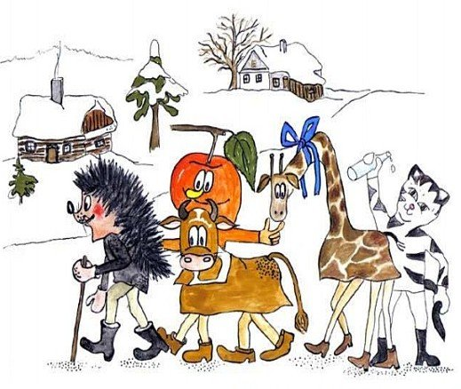 Plán činnosti – únor 2024

Datum | Čas | Místo | Obsah | Partner | Cena | Zodp.
2. 2. |  |  | Pololetní prázdniny v ZŠ
5. 2. | Průběžně | Ve třídách | 5. IB Raduji se z mrazivého dárku  Podtéma: „Masopust“ |  |  | Pg. pracovnice
5. – 8. 2. | Průběžně | Včeličky | Pedagogická praxe u Včeliček  (přesunuta z ledna 2024) | SPgŠ Brno |  | J. Zacpálková
5. 2. | 9,30 – 10,30 | Kino Jeseník | Kino – „Mlsné medvědí příběhy“ – Sluníčka | Kino Jeseník | 50,- | M. Hrubá
14. 2. | Průběžně | Ve třídách | Masopustní průvod |  |  | Pg. pracovnice
15. 2. | 10,30 | Včeličky | Maňáskové divadlo – 3 pohádky  (přesunuto z listopadu 2023) | Maňáskové divadlo Šternberk | 70,- | M. Hrubá
16. 2. | 9,00 – 10,00 | V MŠ | Karneval v MŠ |  |  | Pg. pracovnice
20. - 23. 2. | 1.skup. 8,30 – 11,30  2.skup. 13,30 – 16,30 | Miroslav | Lyžařský výcvik | Yeski sport s.r.o. | 2600,- | J. Matlochová
20. 2. |  |  | Inkasní platby – Březen |  |  | L. Pecinová
4. 3. – 8. 3. |  |  | Jarní prázdniny v ZŠ  (oznamte ve tř. docházku dítěte)

